FitLife
Dokumentace Projektu
Autor: Datel Jakub

1. Popis programu
FitLife je webová aplikace pro správu fitness tréninku, doplněna o desktopovou administrátorskou aplikaci v PyQt5.

Aplikace umožňuje uživateli zaznamenávat tréninky, sledovat progres v čase a spravovat cviky a šablonované tréninkové plány. Administrátorská aplikace poskytuje nástroje pro správu uživatelů a globálního obsahu přímo z desktopu.

1.1 Jak spustit
Instalace závislosti:
pip install -r knihovna.txt

Webová aplikace:
- Spusťte soubor run.py
- Otevřete prohlížeč na adrese http://127.0.0.1:5000

Administrátorská aplikace:
- Přejdete do složky admin/
- Spusťte soubor admin_app.py
- Přihlaste se účtem s is_admin = 1 v databázi

Testy:
python –m pytest test/test_app.py -v

1.2 Potřebné knihovny
Webová aplikace:
- Flask
- flask-sqlalchemy
- flask-login
- pymysql
- matplotlib

Administrátorská aplikace (admin_app.py):
- pyqt5
- mysql-connector-python

Testovaní:
- pytest

1.3 Funkce programu
Webová aplikace:
- Registrace a přihlášeni uživatele
- Katalog cviku (globální od admina + vlastni)
- Šablony tréninku (tvorba planu)
- Aktivní trénink – přidáváni sérii v reálnem case
- Historie tréninku
- Statistiky s grafy progrese váhy

Administrátorská aplikace:
- Správa uživatelů – mazaní, úprava oprávněni
- Správa globálních cviku – přidáni, úprava, import z CSV
- Správa globálních šablon tréninku

2. ER Diagram databáze
Následující diagram zobrazuje strukturu databáze FitLife. Databáze obsahuje 6 tabulek se vztahy 1:N a M:N.
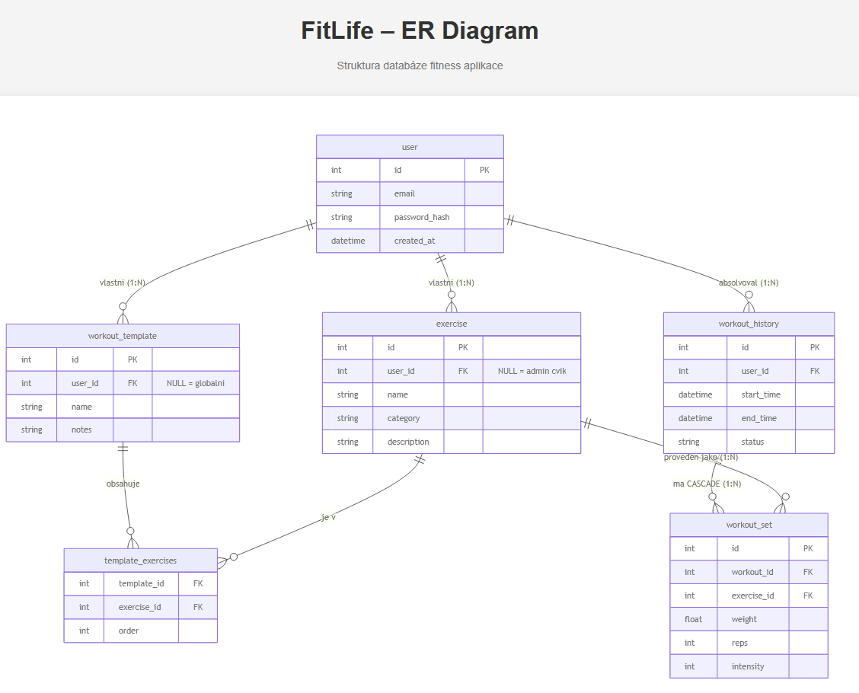

2.1 Popis tabulek a vazeb
Tabulka | Popis | Klic. vazby
user | Uživatele – centrální tabulka | 1:N na exercise, workout_template, workout_history
exercise | Seznam cviku (globální i vlastni) | 1:N na workout_set, M:N s workout_template
workout_template | Tréninkové šablony | M:N s exercise pres template_exercises
template_exercises | Vazební tabulka M:N | FK: template_id, exercise_id
workout_history | Záznamy odjetých tréninku | 1:N na workout_set (CASCADE)
workout_set | Série v tréninku | FK: workout_id, exercise_id

3. Použité algoritmy
3.1 Hashování hesel
- (PBKDF2-SHA256) Hesla se nikdy neukládají v čistém textu. Využívá se knihovna Werkzeug.
- Registrace: Vygeneruje se unikátní sůl a heslo se zahashuje (PBKDF2-SHA256, 600 000 iterací). Do databáze se uloží řetězec ve formátu metoda$salt$hash.
- Přihlášení: Ze zadaného hesla a uložené soli se vypočítá kontrolní hash. Pokud se shoduje s hashem v databázi, uživatel je přihlášen.
3.2 Výpočet streaku (týdenní série)
- Počítá, kolik po sobě jdoucích týdnů uživatel cvičil.
- Z historie tréninků se získají unikátní dvojice (rok, týden) seřazené sestupně.
- Zkontroluje se, zda je poslední trénink v aktuálním nebo minulém týdnu (jinak je streak 0).
- Prochází se zbytek historie a dokud na sebe týdny chronologicky navazují, streak se zvyšuje o 1.

3.3 Výpočet celkového objemu tréninku
- Počítá celkovou zvednutou váhu za jeden trénink.
- Algoritmus projde všechny odcvičené série, u každé vynásobí váhu × počet opakování a tyto dílčí výsledky sečte.
3.4 Generování grafu progrese
- Sleduje vývoj maximální zvednuté váhy u vybraného cviku.
- Z historie cviku se pro každý odcvičený den vybere nejvyšší zvednutá váha.
- Z těchto bodů (osa X = dny, osa Y = max. váha) se pomocí knihovny Matplotlib vykreslí graf.
- Graf se uloží do paměti jako PNG, převede do Base64 a napřímo pošle do HTML šablony.
3.5 Soft-delete cviků
- Zajišťuje, aby smazaný cvik nezmizel z historických statistik.
- Místo fyzického smazání z databáze se cvik odebere ze všech uživatelských šablon a nastaví se mu příznak is_deleted = True. Přestane se tak nabízet v katalogu, ale v odjetých trénincích zůstane nedotčen.
3.6 CSRF ochrana formulářů
- Zabezpečuje POST požadavky proti podvržení (Cross-Site Request Forgery).
- Generování: Do uživatelské session se uloží náhodný 32bytový token, který se vloží do formuláře jako skrytý input.
- Ověření: Při odeslání formuláře se porovná odeslaný token s tokenem v session. Při neshodě je požadavek zamítnut.
3.7 Heatmapa aktivity (posledních 7 dní)
- Vizuálně reprezentuje aktivitu v uplynulém týdnu.
- Skript vezme dnešní datum a 6 předcházejících dní. Databáze vrátí dny, kdy uživatel dokončil trénink. Výsledkem je pole 7 objektů s názvem dne a boolean hodnotou (cvičil/necvičil), které šablona vykreslí jako barevné bloky.

